Regulamin przedsięwzięcia „Zamkowy Program Sąsiedzki”.
Organizator: Centrum Kultury ZAMEK w Poznaniu.

Definicje.
Organizator - Centrum Kultury ZAMEK z siedzibą w Poznaniu, 61-809, ul. Św. Marcin 80/82, wpisany pod numerem RIK-II do Rejestru Instytucji Kultury prowadzonego przez Prezydenta Miasta Poznania, posiadający NIP 7781019907 oraz REGON 000278178, zwany w dalszej części CK ZAMEK.

Dział Programów Społecznych - dział Centrum Kultury ZAMEK odpowiadający za realizację “Zamkowego Programu Sąsiedzkiego”. Biuro Działu znajduje się w siedzibie Organizatora w pokoju 130. Koordynatorką “Zamkowego Programu Sąsiedzkiego” jest Adrianna Sołtysiak. Kontakt: osobisty w biurze DPS i mailowy: a.soltysiak@ckzamek.pl.

Zamkowy Program Sąsiedzki/Program – przedsięwzięcie, którego celem jest wsparcie oddolnych inicjatyw lokalnych w Poznaniu wyłonionych w procesie naboru i realizowanych przy wsparciu koordynatorki Programu. Program obejmuje proces wyboru, realizacji, rozliczenia oraz ewaluacji inicjatyw skierowanych do realizacji w wyniku Naboru.

Obszar realizacji inicjatyw - osiedle Stare Miasto
Granicę osiedla stanowi:
- od zachodu ciąg linii kolejowych nr 3 i nr 351, ul. K. Pułaskiego;
- od północy ul. Armii Poznań;
- od wschodu rzeka Warta (od skrzyżowania ul. Szelągowskiej, Armii Poznań, Garbary do mostu Królowej Jadwigi);
- od południa ulice: Królowej Jadwigi, Towarowa i most Dworcowy.

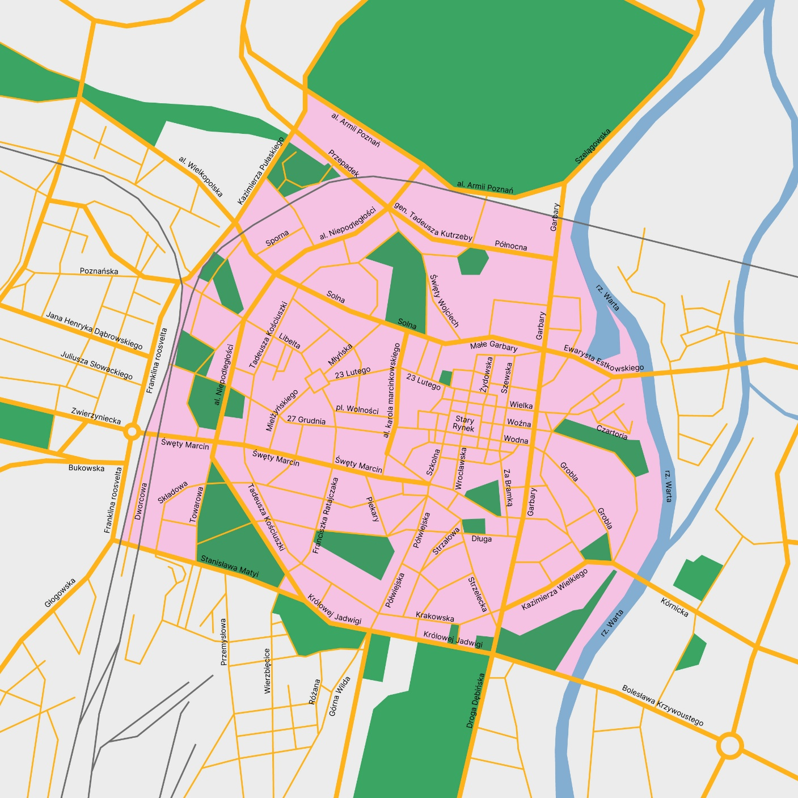

Uczestnik/Uczestniczka – osoby fizyczne, grupy nieformalne i organizacje pozarządowe (NGOsy), które złożą swój wniosek w ramach Zamkowego Programu Sąsiedzkiego i zostaną wybrane do realizacji swojej inicjatywy sąsiedzkiej.

Formularz zgłoszeniowy – formalne zgłoszenie na działanie o charakterze kulturalnym, społecznym, artystycznym, animacyjne lub edukacyjne złożone poprzez formularz elektroniczny dostępny na stronie www.ckzamek.pl w okresie trwania Naboru na podstawie, którego Komisja wybierze inicjatywę do realizacji w Programie.

Nabór – proces obejmujący okres składania formularzy zgłoszeniowych, proces ich oceny przez Komisję, aż do ogłoszenia listy inicjatyw wybranych do realizacji.

Komisja - grupa powołana do merytorycznej oceny nadesłanych wniosków składająca się z pracowniczek Organizatora.

Inicjatywa sąsiedzka – opisane w formularzu zgłoszeniowym działanie o charakterze kulturalnym, społecznym, artystycznym lub edukacyjnym, które będzie realizowane w ramach “Zamkowego Programu Sąsiedzkiego”.

Informacje ogólne.
- Regulamin „Zamkowego Programu Sąsiedzkiego”, zwany dalej „Regulaminem”, określa ogólne zasady organizacji i przeprowadzania w/w przedsięwzięcia, zwanego dalej „Zamkowy Program Sąsiedzki”.

- Niniejszy Regulamin stanowi integralną część zgłoszenia uczestnictwa w przedsięwzięciu „Zamkowy Program Sąsiedzki”. Szczegółowa informacja o Programie dostępna jest na stronie internetowej: www.ckzamek.pl

- Organizatorem „Zamkowego Programu Sąsiedzkiego” jest Centrum Kultury Zamek w Poznaniu (61-809) z siedzibą przy ulicy Św. Marcin 80/82, zwane w Regulaminie „Organizatorem”. Wszelkie kwestie związane z organizacją „Zamkowego Programu Sąsiedzkiego” należy kierować do Adrianny Sołtysiak pisząc na maila a.soltysiak@ckzamek.pl lub dzwoniąc na numer tel. +48 513 362 751.

- „Zamkowy Program Sąsiedzki” to działanie polegające na realizacji sąsiedzkich inicjatyw w obrębie osiedla Stare Miasto lub w siedzibie Organizatora. Jego celem jest wsparcie mieszkańców i mieszkanek Poznania w realizacji sąsiedzkich inicjatyw o charakterze kulturalnym, społecznym, artystycznym czy edukacyjnym opartych o różnorodność, równość oraz aktywizację i integrację lokalnej społeczności.

- Organizacja „Zamkowy Program Sąsiedzki”:
  - Otwarty nabór inicjatyw/pomysłów dla osób fizycznych, grup nieformalnych i organizacji pozarządowych z Poznania odbywa się za pomocą formularza zgłoszeniowego dostępnego na stronie www.ckzamek.pl do dnia 14.06.2026 do godziny 23:59.
  - Ostateczny wybór pomysłów/inicjatyw do realizacji zostanie dokonany przez pracowniczki i pracowników Organizatora do dnia 17.06.2026.
  - W trakcie trwania naboru odbywać się będą konsultacje stacjonarne z koordynatorką Programu w pokoju 130: w środy od godziny 8:00 do 11:00 i w czwartki od 17:00 do 20:00.
  - Osoby, których pomysły na inicjatywy sąsiedzkie zostaną wybrane do realizacji są zobowiązane do udziału w spotkaniu organizacyjnym w siedzibie Organizatora w dniu 23.06.2026.
  - Pomysły na inicjatywy sąsiedzkie zostaną doprecyzowane (m.in. harmonogram, budżet, działania promocyjne) przy ścisłej współpracy z koordynatorką Programu, Adrianną Sołtysiak.

- Priorytetowo będą traktowane takie inicjatywy sąsiedzkie, które w swoich działaniach:
  - zakładają tworzenie przestrzeni wspólnych, integrujących różne środowiska lokalne,
  - zakładają przełamywanie stereotypów, budowanie dialogu międzykulturowego, uwrażliwianie na różnorodność językową, kulturową;
  - zwiększają świadomość, wiedzę i kompetencje osób uczestniczących, a tym samym sprawczość w świecie społecznych relacji;
  - wspierają i wzmacniają postawy otwartości, krytycznego myślenia i uczestnictwa w kulturze;
  - ułatwiają komunikację i współpracę z różnymi społecznościami;
  - zakładają włączenie i dostęp do danego działania osób z różnymi niepełnosprawnościami;
  - zwracają uwagę na kwestie klimatyczne i wyrażają starania zmniejszania negatywnego wpływu nadprodukcji w najbliższym otoczeniu.

Uczestniczki i Uczestnicy.
- Uczestnikiem/uczestniczką „Zamkowego Programu Sąsiedzkiego” może zostać osoba, która ukończyła 18 rok życia, niezależnie od posiadanego wykształcenia, narodowości i miejsca meldunku.
- „Zamkowy Program Sąsiedzki” skierowany jest do osób fizycznych, grup nieformalnych i organizacji pozarządowych, które chcą zrealizować swoją inicjatywę sąsiedzką.

Zasady przeprowadzania rekrutacji.
- Warunkiem uczestnictwa w rekrutacji do programu „Zamkowy Program Sąsiedzki” jest przesłanie formularza zgłoszeniowego drogą elektroniczną do dnia 14.06.2026 do godziny 23:59. Formularz zgłoszeniowy w formie elektronicznej dostępny jest na stronie internetowej www.ckzamek.pl.
- W przypadku osób g/Głuchych oraz niedosłyszących możliwe jest skorzystanie z pomocy tłumacza polskiego języka migowego (PJM) podczas udziału w naboru. W celu skorzystania z pomocy tłumacza PJM należy przesłać informację na adres e-mail: pjm@ckzamek.pl. Tłumaczka PJM umówi się z daną osobą na konsultację za pośrednictwem wideokonferencji w celu przetłumaczenia formularza zgłoszeniowego na polski język migowy. Osoba g/Głucha lub niedosłysząca może przesłać formularz na adres e-mail pjm@ckzamek.pl w formie nagrania wideo z wykorzystaniem PJM.
- Informacja na temat przetwarzania danych osobowych znajduje się na stronie internetowej www.ckzamek.pl.
- W terminie do 17.06.2026 Organizator poinformuje drogą mailową o wyborze inicjatyw sąsiedzkich wskazanych do realizacji w wyniku obrad komisji.
- Utworzona zostanie lista rezerwowa zawierająca wykaz osób spełniających kryteria uczestnictwa, nieprzyjętych do udziału w „Zamkowym Programie Sąsiedzkim”. W przypadku rezygnacji z udziału w „Zamkowym Programie Sąsiedzkim” osób z listy podstawowej tj. osób, które zostały wybrane przez Komisję (nie później niż do dnia 19.06.2026), do udziału zakwalifikowane zostaną kolejno osoby znajdujące się na liście rezerwowej po uprzednim wyrażeniu przez nie zgody na udział w Programie.
- Zgłoszenie uczestnictwa w „Zamkowym Programie Sąsiedzkim” jest równoznaczne z zapoznaniem się z treścią niniejszego Regulaminu i akceptacją zawartych w nim warunków.
- Organizator ma prawo przedłużyć nabór w przypadku braku wystarczającej liczby chętnych.

Warunki uczestnictwa.
- Uczestnictwo w przedsięwzięciu “Zamkowy Program Sąsiedzki” jest bezpłatne. “Zamkowy Program Sąsiedzki” jest realizowany w ramach Poznańskiego Programu Edukacji Kulturowej i dofinansowany przez Miasto Poznań.
- Wybrane pomysły (które uzyskają dofinansowanie w ramach „Zamkowego Programu Sąsiedzkiego”) nie mają statusu ostatecznego działania – muszą być realizowane „w procesie” przy ścisłej współpracy i z uwzględnieniem uwag koordynatorki Programu: Adrianny Sołtysiak.
- Realizacja inicjatyw sąsiedzkich musi się odbyć w miesiącach: lipiec-wrzesień 2026.
- Ewaluacja inicjatyw odbędzie się w październiku 2026 r. w ustalonych przez Organizatora terminie.

Prawa i obowiązki Organizatora.
- Organizator zastrzega sobie prawo do dokumentowania wszelkich działań w ramach „Zamkowego Programu Sąsiedzkiego” za pomocą urządzeń rejestrujących obraz i dźwięk, celem wykorzystania w materiałach promocyjnych oraz relacjach internetowych.
- Organizator zapewnia dofinansowanie inicjatyw sąsiedzkich w ramach „Zamkowego Programu Sąsiedzkiego” za łączną kwotę 20 000,00 (dwadzieścia tysięcy) złotych brutto. Maksymalna wysokość kwoty dofinansowania jednej inicjatywy to 5 ooo,00 (pięć tysięcy) złotych brutto. Kwota dofinansowania może być wykorzystana na wynagrodzenia Uczestniczek i Uczestników oraz możliwość́ pokrycia kosztów niezbędnych materiałów i usług umożliwiających realizację działań w ramach inicjatywy sąsiedzkiej. Kwalifikowalność kosztów będzie każdorazowo ustalana z Organizatorem.
- Organizator sporządzi z Uczestnikiem oddzielną umowę dotyczącą realizacji inicjatywy sąsiedzkiej (zakładając również wynagrodzenie za wykonywaną w projekcie pracę).
- Organizator nie ponosi odpowiedzialności za zdarzenia losowe niezależne od Organizatora, wynikłe w czasie trwania „Zamkowego Programu Sąsiedzkiego”.

Prawa i obowiązki Uczestniczek i Uczestników.
- Realizacja inicjatywy sąsiedzkiej w ramach „Zamkowego Programu Sąsiedzkiego” będzie określona oddzielną umową Organizatora z Uczestnikiem (zakładając również wynagrodzenie za realizację inicjatywy).
- Uczestnik może zrezygnować́ z realizacji inicjatywy i przyznanego dofinansowania do dnia 19.06.2026 wysyłając mailową rezygnację na adres a.soltysiak@ckzamek.pl. W przypadku skutecznej rezygnacji z przyznanego dofinansowania przez danego Uczestnika, do dnia 22.06.2026 o możliwości udziału w „Zamkowym Programie Sąsiedzkim” zostaną̨ powiadomione osoby z utworzonej listy rezerwowej.
- Inicjatywy sąsiedzkie będą realizowane w ścisłej współpracy z koordynatorką Programu.
- Osoby realizujące dofinansowaną inicjatywę są zobowiązane do udziału w spotkaniu organizacyjnym o “Zamkowym Programie Sąsiedzkim”. Spotkanie odbędzie się w 23.06.2026 w siedzibie Organizatora.

Dane osobowe
W związku z obowiązywaniem Rozporządzenia Parlamentu Europejskiego i Rady (UE) 2016/679 z dnia 27 kwietnia 2016 r. w sprawie ochrony osób fizycznych w związku z przetwarzaniem danych osobowych i w sprawie swobodnego przepływu takich danych oraz uchylenia dyrektywy 95/46/WE (ogólne rozporządzenie o ochronie danych), dalej jako RODO, niniejszym informujemy:
- Administratorem danych osobowych Uczestników oraz osób biorących udział w naborze jest Centrum Kultury Zamek z siedzibą w Poznaniu, ul. Św. Marcin 80/82, 61-809 Poznań.
- W związku z przetwarzaniem danych osobowych można skontaktować się z wyznaczonym przez Administratora Inspektorem Ochrony Danych Osobowych pod adresem email: iod@ckzamek.pl albo pisemnie na adres Administratora.
- Dane osobowe przetwarzane będą:
  - w celu wzięcia udziału w naborze do „Zamkowy Program Sąsiedzki” - na podstawie wyrażonej zgody, tj. art. 6 ust. 1 lit. a RODO,
  - w celu realizacji umowy i wzięcia udziału w przedsięwzięciu „Zamkowy Program Sąsiedzki” – na podstawie zawartej umowy, tj. art. 6 ust. 1 lit. b RODO,
  - w celu nagrywania, fotografowania filmowania lub dokonywania innego rodzaju zapisu wizerunku oraz wypowiedzi i ich fragmentów Uczestników „Zamkowy Program Sąsiedzki” w celu opublikowania w internetowych i pisemnych publikacjach, informacjach i materiałach promocyjnych oraz na stronach internetowych i w mediach społecznościowych Administratora – na podstawie zgody, tj. art. 6 ust. 1 lit. a RODO,
  - w celu wypełnienia obowiązków prawnych ciążących na Administratorze, w tym obowiązków podatkowych, księgowych – na podstawie art. 6 ust. 1 lit. c RODO.
  - w przypadku prawnie uzasadnionego interesu Administratora jakim jest dochodzenie, obrona przed roszczeniami, prowadzenie korespondencji – na podstawie art. 6 ust. 1 lit. f RODO.
- Dane osobowe będą przetwarzane przez upoważnionych pracowników i współpracowników administratora. Odbiorcami danych osobowych będą podmioty współpracujące z Administratorem w celu przeprowadzenia naboru do „Zamkowy Program Sąsiedzki”. Dane mogą być również przekazywane podmiotom świadczącym usługi na rzecz administratora, w szczególności usługi związane z udostępnianiem systemów informatycznych, obsługą informatyczną, usługi hostingowe. Wizerunek i wypowiedzi osób uczestniczących w przedsięwzięciu „Zamkowy Program Sąsiedzki” mogą zostać wykorzystane do publikacji w internetowych i pisemnych materiałach informacyjnych oraz promocyjnych, a także na stronach internetowych i w mediach społecznościowych Administratora.
- W większości przypadków dane osobowe nie będą przekazywane poza Europejski Obszar Gospodarczy ani udostępniane organizacjom międzynarodowym. Dane osobowe mogą zostać przekazane do państw trzecich w związku z korzystaniem z usług podmiotów należących do Google, jednakże w takich przypadkach przekazanie danych jest uregulowane zawartymi umowami, postanowieniami, które gwarantują odpowiedni poziom zabezpieczeń danych osobowych. Przekazywanie danych opiera się na zastosowaniu standardowych klauzul umownych zatwierdzonych przez Komisję Europejską lub w oparciu o decyzję Komisji Europejskiej stwierdzającą odpowiedni stopień ochrony danych osobowych zapewniany przez Ramy ochrony danych UE–USA (Data Privacy Framework) – w zakresie, w jakim odbiorca danych przystąpił do tego mechanizmu oraz posiada stosowną certyfikację.
- Dane osobowe osób, które wezmą udział w naborze do „Zamkowego Programu Sąsiedzkiego” i nie zostaną zakwalifikowane, zostaną usunięte po przeprowadzonym naborze, chyba że dana osoba wyraziła zgodę na ich dalsze przetwarzanie w celu otrzymywania informacji o kolejnych naborach lub wydarzeniach otwartych związanych z przedsięwzięciem „Zamkowy Program Sąsiedzki”.
- Dane osobowe osób, które zawrą umowę z Administratorem w ramach „Zamkowego Programu Sąsiedzkiego” będą przechowywane przez czas trwania umowy a następnie przez okres wymagany przez przepisy prawa oraz w uzasadnionych przypadkach przez okres przedawnienia roszczeń.
- Osoby, których dane osobowe są przetwarzane mają prawo do:
  - prawo dostępu do treści swoich danych osobowych,
  - prawo ich sprostowania, usunięcia, ograniczenia przetwarzania,
  - prawo wniesienia sprzeciwu.
- Osoba, która wyraziła zgodę na przetwarzanie danych osobowych, może cofnąć zgodę na przetwarzanie tych danych w dowolnym momencie składając oświadczenie Administratorowi. Wycofanie zgody nie wpływa na zgodność z prawem przetwarzania, którego dokonano na podstawie zgody przed jej wycofaniem.
- Osoba, której dane osobowe są przetwarzane, ma prawo do wniesienia skargi do organu nadzoru, tj. Prezesa Urzędu Ochrony Danych Osobowych, na adres Urzędu Ochrony Danych Osobowych, w przypadku uznania, iż przetwarzanie danych narusza przepisy o ochronie danych osobowych.
- Podanie danych osobowych jest dobrowolne, jednakże niezbędne do wzięcia udziału w naborze do „Zamkowego Programu Sąsiedzkiego”, a następnie do zawarcia umowy i wzięcia udziału w przedsięwzięciu Zamkowy Program Sąsiedzki. Bez podania tych danych udział w rekrutacji czy też realizacja umowy nie będą możliwe. Zgoda na wykorzystanie wizerunku jest dobrowolna jednakże niezbędna do wzięcia udziału w przedsięwzięciu „Zamkowy Program Sąsiedzki”.
- Dane osobowe nie będą wykorzystywane do zautomatyzowanego podejmowania decyzji ani profilowania.

Postanowienia końcowe.
- Zgłoszenie uczestnictwa w „Zamkowym Programie Sąsiedzkim” jest równoznaczne z akceptacją niniejszego Regulaminu.
- Organizator zastrzega sobie prawo do zmian Regulaminu, jednak nie mogą one uszczuplać praw przyznanych Uczestnikom. Zmiany wchodzą w życie w dniu zamieszczenia ich na stronie internetowej www.ckzamek.pl.
- Regulamin wchodzi w życie z dniem publikacji na stronie www.ckzamek.pl.

